雲林縣政府教育處
國中小教師人數性別統計

110年8月19日

雲林縣政府教育處教師性別統計
目錄
- 前言 3
- 現況概述 3
- 教師數據統計與分析 3
- 統計分析 4
- 參考 7

雲林縣政府教育處國中小教師人數性別統計

前言
經由分析本縣國中小教師男女比例以及其原因，探討現代教育職場上男女之比例。本處依據教育部統計資訊網，進行 98-108年教師數據統計。

現況概述
受少子女化衝擊，國中小學生人數持續下降，間接影響國中小專任教師 人數由 96 學年 15 萬 2,687 人縮減至 106 學年 14 萬 1,179 人，10 年來減 少 7.5 %，其中國小教師數減少 6,953 人(-6.9%)，國中教師數減少 4,555 人(-8.9%)；惟因推動「國民小學班級學生人數調降方案」、「國民中學階 段精緻國教發展方案」適當引導班級學生數下降，以及增加每班編制教 師員額與彈性調節員額控留等，致國小、國中教師數減幅分別明顯低於學生數之減少 34.6%及 31.5%。(參考教育部統計處)

參考來源:教育部統計處

國中小教師職員人數數據統計與分析
本分析報告針對 109 年各級國中小學校國中小教師職員人數進行統計與分析，盼透過資料分析，找出職員人數減少問題與趨勢，提供教育行政單位與各級學校參考。

統計分析
- 教職員性別比例
以108年統計:以本縣為基準，國小教師的總人數共計有3330人，其中女性為1162人，男性為2168人，比例約為35％與65％，男性人數高於女性。國中教師的總人數共計有1334人，男842人、女492人，比例63%及37%(如下表)，皆為男性高於女性。

表圖ㄧ、108年國民中小學教師人數概況
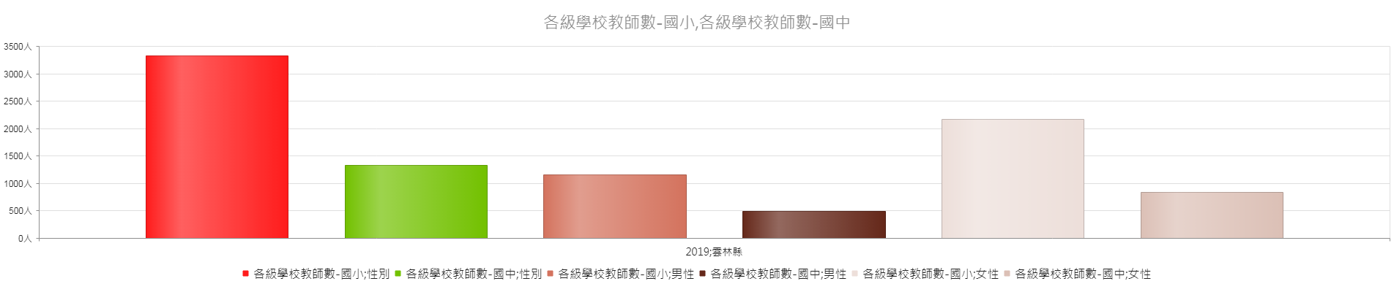
842
492
1,334
2,168
1,162
3,330
參考來源:統計處

表圖二、98-108年國民小學男教師人數概況
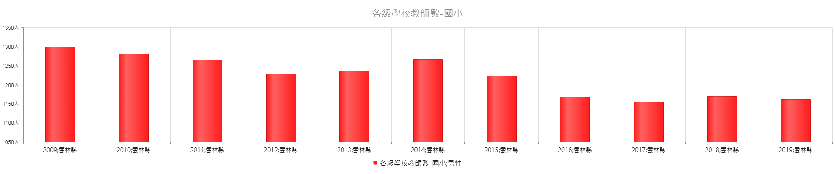
參考來源:統計處
表圖三、98-108年國民小學女教師人數概況

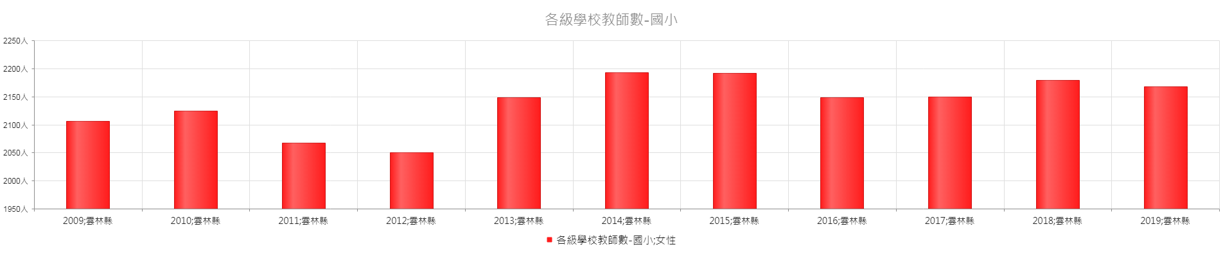
參考來源:統計處
表圖四、98-108年國民中學女教師人數概況

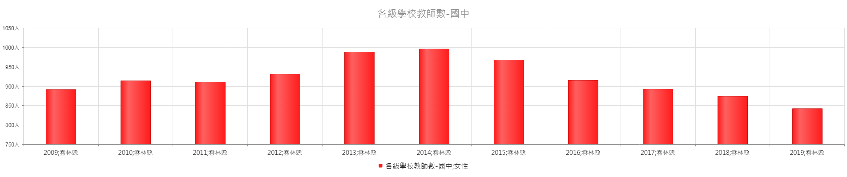
參考來源:統計處
表圖五、98-108年國民中學男教師人數概況

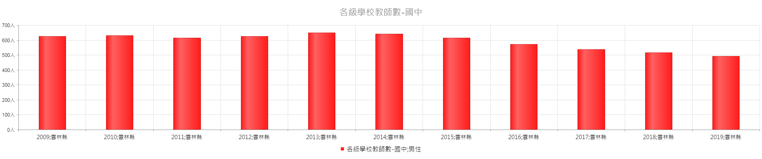
參考來源:統計處

若按教師性別觀察，國小女性教師所占比率遠多於男性，且逐年小幅揚升，98年國小、國中女性教師各占 62.8%及 58.8%，分別較108 學年增加 2.3 個及 4.3 個百分點

表格一、98-108年國民中小學教師人數概況
年 | 各級學校教師數-國小 | 各級學校教師數-國小 | 各級學校教師數-國小 | 各級學校教師數-國中 | 各級學校教師數-國中 | 各級學校教師數-國中
 | 總人數 | 男性 | 女性 | 總人數 | 男性 | 女性
98 | 3,406 | 1,300 | 2,106 | 1,517 | 625 | 892
99 | 3,404 | 1,280 | 2,124 | 1,546 | 632 | 914
100 | 3,333 | 1,265 | 2,068 | 1,526 | 615 | 911
101 | 3,278 | 1,228 | 2,050 | 1,556 | 625 | 931
102 | 3,384 | 1,236 | 2,148 | 1,637 | 649 | 988
103 | 3,460 | 1,267 | 2,193 | 1,638 | 642 | 996
104 | 3,415 | 1,223 | 2,192 | 1,582 | 614 | 968
105 | 3,317 | 1,169 | 2,148 | 1,488 | 573 | 915
106 | 3,305 | 1,155 | 2,150 | 1,430 | 537 | 893
107 | 3,349 | 1,170 | 2,179 | 1,390 | 516 | 874
108 | 3,330 | 1,162 | 2,168 | 1,334 | 492 | 842
單位:人:
參考來源:統計處
在108年方面截至12月31日的統計，國中教師總數為1334人，其中女性842人，男性492人，比例分別為63.2％以及36.8％。現在看來國中小的教師性別比例是性別自然生態趨勢。因依教師法公開甄選不得限制進用性別，以公平公正方式甄選教師，且在學校理應以平等、尊重看待多元性別平等。本府將持續推動性別主流化，檢視並整合現有相關法令及行政措施，以縮短性別落差，讓不同性別的潛能有公平發揮機會，向性別平等之目標邁進。

參考
- https://yunlin.dgbas.gov.tw/StatWebRWD/Page/Default.aspx

